เอกสารรายงานผลการดำเนินงานของกิจกรรมที่สอดคล้องกับการเสริมสร้างค่านิยมหลักของคนไทย ๑๒ ประการ
๑.ชื่อกิจกรรมหลัก การเข้าค่ายพักแรมลูกเสือ-เนตรนารีสามัญ
***กิจกรรมหลัก หมายถึง กิจกรรมที่โรงเรียนพิจารณาเองว่า เมื่อดำเนินกิจกรรมนี้จะส่งผลต่อการเสริมสร้างค่านิยมหลักของคนไทย ๑๒ ประการ ให้เลือกเฉพาะที่ดีที่สุด ๑- ๒ กิจกรรมเท่านั้นรายงานผลกิจกรรมทั้ง ๒ กิจกรรมไม่เกิน ๒ หน้ากระดาษ แล้วแนบไฟล์ส่งกลับมาในเว็บ
๑.๑ วัตถุประสงค์
๑.เพื่อให้นักเรียนได้ร่วมกิจกรรมทางลูกเสือครบตามหลักสูตรกำหนด
๒.นักเรียนได้เรียนรู้กระบวนการทางลูกเสือ ซึ่งเป็นกระบวนการของค่านิยมหลัก ๑๒ ประการ
๑.๒ วิธีการดำเนินงาน
นำลูกเสือ-เนตรนารีสามัญ ระดับชั้น ป.๔-๖ เข้าค่ายพักแรม โดยเน้นกระบวนการทางลูกเสือและอบรมปฏิบัติ ซึ่งกิจกรรมทางลูกเสือจะสอดคล้องกับค่านิยมหลักของคนไทย ๑๒ ประการ
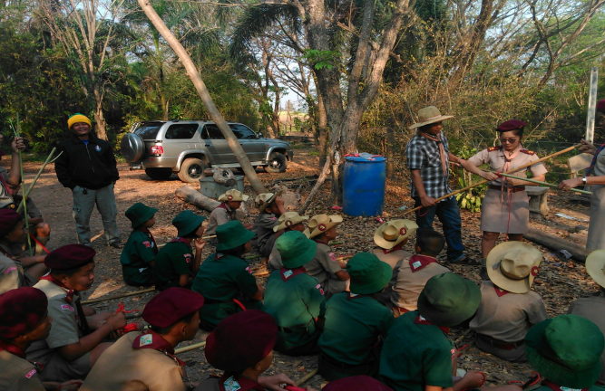
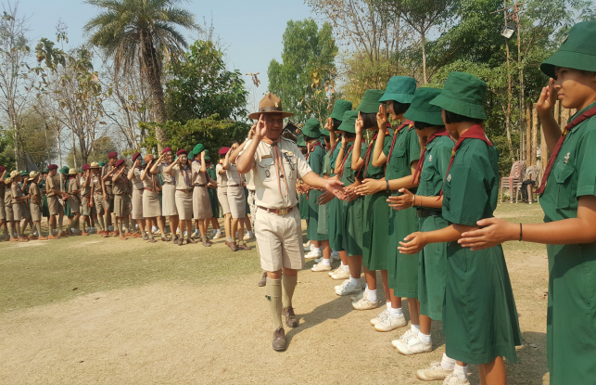
๑.๓ ผลการดำเนินงาน
นักเรียนได้เรียนรู้และปฏิบัติตามค่านิยมหลักของคนไทย ๑๒ ประการ ซึ่งผลการประเมินตามกระบวนการทางลูกเสือ นักเรียนผ่านเกณฑ์ประเมินในเกณฑ์ดีทุกคน
กิจกรรมหลักที่ ๑ดำเนินการสอดคล้อง ครบ ๑๒ ประการ ไม่ครบ

ผู้รายงานข้อมูล ผู้รับรองข้อมูล
(นางสาวนัฐกานต์ พรมมา) (นายเคนวิทย์ เหตุเกษ) ผู้รับผิดชอบโครงการโรงเรียนบ้านโคกทุ่งน้อย ตำแหน่ง ผู้อำนวยการโรงเรียนบ้านโคกทุ่งน้อย โทร.๐๙๑-๔๑๘๗๐๖๙ โทร. ๐๙๕-๑๖๘๔๑๑๙

